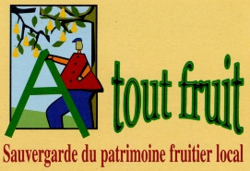
La taille des fruitiers
compte rendu de la formation professionnelle du 19 novembre 2009
Formateur : Jean-Marie Lespinasse, spécialiste des arbres fruitiers
Lieu de formation : RODOME, Pays de Sault, Aude
M Jean-Marie Lespinasse spécialiste des arbres fruitiers, qui a œuvré à l'INRA de Bordeaux de 1962 à 2000, a présenté la taille des arbres fruitiers et a introduit quelques principes de création variétale.
Il présente la philosophie de son intervention : "ne pas fabriquer un arbre, mais plutôt aider un arbre comme on éduque un enfant, se mettre en situation d'éducateur... et laisser le sécateur au fond du verger" !!!

LA TAILLE DES ARBRES FRUITIERS
Sur un arbre jamais taillé, les branches vont jusqu'en bas. Mais ce n'est pas pratique pour travailler le sol, c'est pourquoi on taille les branches basses.
De même quand il y a trop de ramifications, il faut en supprimer.

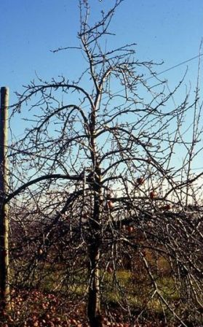
Il faut respecter la diversité des ports et ne plus contraindre l’arbre dans une forme. L’arbre s’arrête sans le sécateur ! D'ailleurs la conduite en Arbres libres permet le contrôle des structures basses.

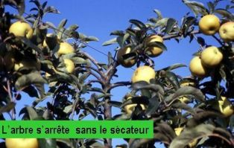
Au sujet de l'éclaircissage des fruits sur les jeunes plants : le fruit favorise la photosynthèse, donc pour nourrir la plante il vaut mieux garder de façon modérée des fruits sur les jeunes arbres (repère : 1 à 2 fruits par cm² de section de tronc ; d'autant que ça permet l'arcure plus rapidement et donc la mise à fruit ultérieure.
Le principe de la conduite en arbres libres est que la croissance va vers le fruit, il n'y a pas de pousse de gourmands, donc pas de taille nécessaire. Une seule exception : le pêcher, qui fructifie sur le bois de l'année et donc nécessite un renouvellement continu de ses rameaux.
Selon le port de l’arbre, s'il est « basitone » et érigé on a donc dominance de l ’œil terminal, l'arbre aura tendance à donner du BOIS. S'il est « acrotone » la dominance est rompue par la fleur ou la mort de l ’œil terminal : l'arbre aura tendance à donner des FRUITS.
C’est le fruit qui arrête le développement vertical et latéral de l’arbre. Pas le sécateur !

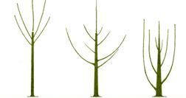
Position de la ramification
De gauche à droite : acrotone, mésotone, basitone
Cas particulier de la sélection par les vaches (!) : en Normandie par exemple, pays du pré-verger, on laisser paître les vaches sous les pommiers. Progressivement elles ont éliminé les variétés acrotones à port retombant qui sont les plus régulières en production. En effet ces variétés se mettant à fruit rapidement ne pouvaient développer leur tronc et restaient très accessibles aux ruminants. Au bout de plusieurs générations, ne sont restées que des variétés érigées et vigoureuses ne produisant qu’un an sur deux.
A ce sujet on consultera également les articles sur Jean-Yves FILLATRE, producteur bio en Normandie qui a introduit des races néo-zélandaises de moutons (qui ne mangent pas les pommiers) ainsi que des canards et des oies... pour limiter tous les ravageurs et pour manger les orties laissées par les moutons !
En fait chaque variété a ses caractéristiques : port érigé ou étalé et il est très important de comprendre la variété que l'on a pour mieux la tailler dans le sens d'obtenir des fruits.
Certaines variétés peuvent ne retenir qu’un seul fruit par inflorescence et ainsi s’éclaircir naturellement.
L'acte de tailler n'est pas destiné à construire l'arbre mais uniquement à le soulager, on aide l'arbre à se conduire tout seul, on ne veut pas le contraindre à une forme voulue qu'il n'a pas naturellement.
Les bases de l’extinction : Il s'agit en fait de sortir les bourgeons floraux en surnombre et mal placés sous la branche et proches du tronc pour renvoyer la croissance à l'extrémité. C'est également pour amener de la lumière à l'intérieur de l'arbre.
Comment élaguer ? Les 3 E dans l'année : Elagage après équilibre, Extinction, Eclaircissage. Les Grosses, les Basses, celles le Long du rang, les réitérations.

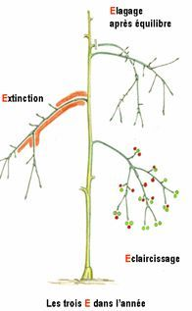

CREATION VARIETALE, MULTIPLICATION ET SELECTION
Duplication clonale
Greffage, bouturage, surgreffage, drageons = Sur Propres Racines (SPR), racines fasciculées. Si on observe le comportement des variétés en fonction de leurs racines, on voit que celles qui ont un système racinaire pivotant présentent souvent un port érigé (beaucoup de bois) alors que celles ayant des racines fasciculées ont généralement un port retombant et seront donc plus fructifères.
Lors de la prise de greffons ne prélevez pas de rameaux sur les gourmands mais sur des bois issus de coursonnes.
Mutations
Les mutations sont très fréquentes. Par exemple la Canada Gris est une mutation de la Canada Blanc. La Reine des Reinettes a donné 200 mutations ! D'où l'importance, si le cas se présente de marquer les branches intéressantes issues de mutation et pouvoir prélever des greffons plus tard.
Les mutations peuvent se produire sur un arbre de différentes manières : soit de façon sectoriale, soit péricline ou méricline.

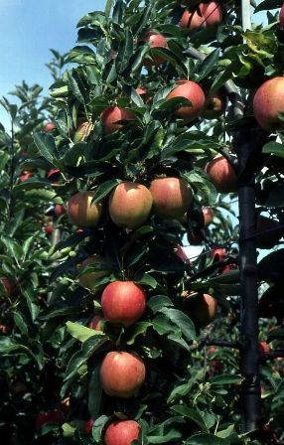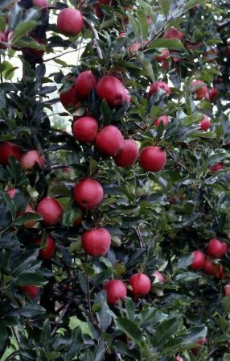
Exemple : la variété Royal Gala (la moins colorée) et un de ses mutants naturel plus coloré. Généralement les mutations plus colorées de l'épiderme sont accompagnées d'une qualité inférieure
Hybridation : semis libre, pollinisation, sélection.
Pour réaliser une hybridation il est important de connaître les caractéristiques des différentes variétés afin de conserver les meilleures pour les utiliser comme géniteurs ! On définira donc des critères de sélection comme la résistance à la tavelure ou l'éclaircissage naturel, l'absence d'alternance, etc.
Création variétale avec des arboriculteurs faisant le choix de marchés de proximité (Vente à la ferme, AMAP etc…)
L'idée de la création variétale c'est de rechercher des variétés tolérantes aux maladies, améliorer leur qualité, s'adapter au changement climatique…. L'autre idée, c'est que nos variétés que nous croyons locales, ne le sont pas tout à fait (le pollen voyage, les greffons aussi!)! Il s'agira alors de créer des variétés adaptées au terroir à partir des meilleurs sujets trouvés localement. C'est l'évolution normale des choses, il ne faut pas rester figé dans une situation ! Et ça a d'ailleurs toujours été fait par le passé : le paysan qui débroussaillait avec son croissant, s'il trouvait un jeune arbre fruitier vigoureux à proximité d'un arbre dont il appréciait les fruits, laissait le jeune arbre évoluer, qui était en fait déjà un « hybride F1 », de mère l'arbre à proximité et de « père inconnu » ... apporté par le pollen des abeilles !
Création variétale : Comment procéder ?
- On prélève les anthères au stade phénologique E « ballon », juste avant l’ouverture de la fleur. On les fait sécher 48h et on peut les garder quelques jours au frigo dans un flacon hermétique. Il faut attendre que les fleurs femelles soient elles aussi au stade E (ballon)
- Garder et polliniser au pinceau deux fleurs par inflorescence
- On sort les pétales (pas les étamines car le pommier est allogame)
- et on met le pollen sur les 5 styles de la fleur.

Il faut ensuite bien sûr « marquer » la pomme pour la repérer et on gardera ses pépins pour les semer... comme des légumes ! Ou mieux : en serre après stratification des pépins. Il n'est pas vraiment nécessaire d'enfermer la fleur car il y a peu de chance qu’une abeille vienne porter un pollen étranger (« pollution pollinique )», la germination survenant très rapidement.
QUELQUES REMARQUES SUR DES ESPECES DE FRUITIERS
POIRIER : grande tendance à l'alternance, donc procéder à la désynchronisation. (faire en sorte d'obtenir 50 % des fleurs une année et 50 % l'autre année!)
CERISIER : Pas de taille mais élagage après récolte. Si on garde trop de fruits sur les jonctions de rameaux d’1 an – 2 ans, on augmente le risque de monilia. Attention à l'époque de taille :
pour le cerisier, toujours en été pour éviter la gommose.
On peut procéder à l'extinction (on passe rapidement avec un gant sur le dessous de la branche pour casser les bouquets de mai en surnombre) : les résultats sont intéressants.
PÊCHER : Les pêches de vigne produisent souvent sur anticipés sur gourmands. Obligation de tailler car nécessité de renouvellement.
Extinction plus élagage des gourmands.
PRUNIER : Plantes sympodiales (l’œil terminal meurt en cours d’été et libère les bourgeons en dessous qui de ce fait poussent) comme l’abricotier. La croissance sympodiale des pruniers provoque l’acrotonie.
CHATAIGNER : Changement de phylotaxie (de 2 bourgeons par tour, on passe à 5 bourgeons sur 2 tours). Avec un bon éclairement le châtaignier se met rapidement à fruit et a un tronc très court.
Pour les personnes qui s'intéressent aux variétés résistantes de châtaigniers, elles peuvent contacter Maria LAFFARGUE à l'INRA de Bordeaux ... de la part de Jean-Marie LESPINASSE et à Henri BREISCH au CTIFL de Dordogne.
POMMIERS : importance du palissage pour les pommiers sur M106. Si on choisit de palisser avec des poteaux, les mettre au sud, de façon à ne pas gêner la ramification autour du tronc (les rameaux contourneront un piquet mis au sud alors qu’un piquet mis au nord empêchera toute ramification sur un secteur de 90°).
ABRICOTIER : les planter sur versant Nord pour éviter qu'ils ne fleurissent trop tôt.
VISITES DE VERGERS
Visite du verger de Juliette WATSON
(très jeune verger de 1 an sur une surface importante)
Les arbres sont trop espacés, on peut en replanter un entre deux sur le rang, pour obtenir un espacement de 2.5 m x 5 m. Comme ces arbres sont très fructifères (par observation des bourgeons à fruits sur les branches et sur le tronc), ils vont donner très rapidement, dès l'année prochaine. Mais à cette distance (5 x 5 m) ils doivent prendre un volume important aussi faudra-t-il les déflorer ou leur sortir les fruits pour qu’ils puissent se développer.
Hauteur du point de greffage : 15 cm au dessus du sol.
Le niveau de plantation d'un arbre : il faut savoir que de toute façon, il se produira un tassement d'environ 10 cm. Donc il vaut mieux planter un peu trop haut que trop bas, et on résiste mieux à l'hiver !
Taille : Juliette a taillé les « anticipés » pour ne pas avoir de branches basses, c’est une bonne chose. Dans le cas où la forme adoptée nécessiterait un rabattage du scion (gobelet multi-branches, palmette…) il vaut mieux ne pas faire ce rabattage l’année de la plantation : l’arbre laissé libre fera en première année des racines. Rabattu au début de la deuxième année il pourra alors développer les rameaux nécessaires à la structure de ces formes.
Fertilisation : Jean-Marie LESPINASSE préconise de faire du « lombricompost » l'idéal selon lui dans les cas où on désire une bonne croissance (... voir ses livres sur le jardin !).
Protection anti-gibier : il faut mettre des grillages individuels assez hauts (2 m). on peut aussi mettre des cheveux, il paraît que ça éloigne les chevreuils!
Bien désherber : c'est très important dès la première année, sinon l'herbe s'implante et concurrence l‘arbre.
Bien arroser : très important les premières années surtout si on a des étés secs. Il est quasiment impossible d’envisager un verger sans irrigation. 10 à 20 l par arbre trois fois dans l'été. Mais mieux vaut tester le niveau d'humidité du sol autour de l'arbre avec une tarière. Si on pratique le goutte à goutte, le démarrer bien avant que la terre ne soit sèche.

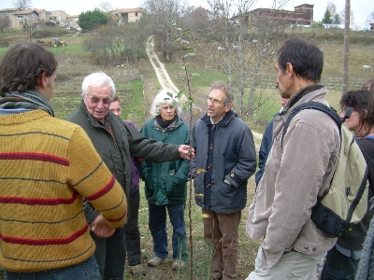
Verger de Marc CLAIR
(verger de 3 ou 4 ans sur une faible surface)
Arrosage : gros problème, ce verger n'a pas été arrosé et donc n'a presque pas poussé depuis la plantation.
Dégâts de chevreuils et de chevaux échappés… : il faut protéger les arbres.
Fertilisation : là il y a discussion entre Jean-Marie et Marc, le premier préconisant d'apporter beaucoup de matière organique, le second expliquant qu'il a cultivé des pommes de terre entre les rangées et que ses résultats étaient excellents ! Donc pour lui pas de manque de MO...
Le problème de ce verger est l’absence d’arrosage…
Formation de l’arbre : dégager le prolongement, ça permet à la structure de grossir à sa base ; à l’inverse garder une ramification terminale renforce la structure en hauteur.
Conclusion : si les arbres n'ont pas poussé de 80 cm au moins l'année prochaine, ... il vaut mieux arrêter !!!

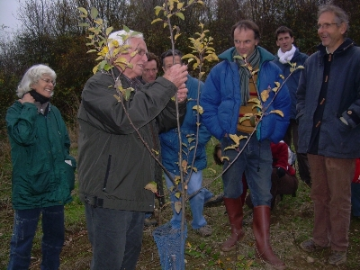
Puis nous nous sommes arrêtés là, nous aurions pu aller dans un verger plus âgé mais malheureusement le temps nous a manqué. Merci de votre attention....
Nous remercions Jean-Marie Lespinasse pour s'être déplacé afin de réaliser cette formation, les 21 participants à cette session du 19 novembre et les Jardins de la Haute Vallée pour leur collaboration à l’organisation de cette journée.
Site internet des JHV : https://coop-jhv.org/

Rédaction et photos : Claude Fressonnet, texte validé par Jean-Marie Lespinasse

